HOSPITAL ESTADUAL DE DOENÇAS TROPICAIS DR. ANUAR AUAD - HDT

12º Termo Aditivo ao Contrato de Gestão nº091/2012

RELATÓRIO MENSAL

Referência: Dezembro de 2020

DIRETORIA CORPORATIVA INSTITUTO SÓCRATES GUANAES – ISG

Dr. André Mansur de Carvalho Guanaes Gomes
Fundador e Diretor-Presidente ISG

Terêncio Sant’ana Costa
Diretor Financeiro ISG

Dr. José Maria da Costa Orlando
Diretor Técnico ISG

Aline Oliveira
Diretora Administrativa ISG

ESTRUTURA GESTORA DO HDT

Bruno Almeida
Diretor Geral

Dra. Fernanda Pedrosa Torres
Diretora Técnica

Camilla Costa
Gerente Operacional

Antônio Jorge Maciel
Gerente Administrativo

Gabriela Alvares
Assessora da Diretora Técnica

Sumário

- APRESENTAÇÃO 4
- IDENTIFICAÇÃO DA UNIDADE 5
- ATIVIDADES REALIZADAS PELO HDT 5
- METAS DE PRODUÇÃO E RESULTADOS ALCANÇADOS 11
- METAS DE DESEMPENHO E RESULTADOS ALCANÇADOS 13
- AÇÕES E ATIVIDADES 19

- APRESENTAÇÃO

O Hospital Estadual de Doenças Tropicais Dr. Anuar Auad – HDT é uma unidade de Ensino, Pesquisa e Extensão Universitária, referência no estado de Goiás para doenças infectocontagiosas e dermatológicas.
Desde julho de 2012, após o contrato celebrado entre o estado de Goiás, por intermédio da Secretaria De Estado da Saúde, e o Instituto Sócrates Guanaes – ISG, o HDT é gerido por esta organização social que passou a ser responsável pelo gerenciamento, operacionalização e execução das ações e serviços de saúde da unidade.
Nossa missão é garantir a assistência segura ao paciente em infectologia e dermatologia com qualidade, eficiência e excelência, promovendo conhecimento científico, trazendo como valores:

- Acolhimento e respeito a todos os usuários;
- Gestão inovadora;
- Ética e confiabilidade;
- Comunicação e transparência;
- Qualidade e segurança;
- Sustentabilidade econômica e ambiental;
- Entusiasmo e espírito de equipe.

Para fins de prestação de contas junto à sociedade e ao poder público, e em consonância com o Contrato de Gestão nº 091/2012 e seus aditivos, este relatório apresenta informações necessárias para que a SES-GO analise o desempenho das atividades do HDT.
Os dados que serão apresentados foram extraídos do banco de dados do sistema de gestão hospitalar interno, do Banco de Indicadores Hospitalares do HDT, além dos censos estatísticos elaborados pelos colaboradores responsáveis de cada serviço, sendo submetidos à análise criteriosa que permite fundamentar e nortear decisões.

IDENTIFICAÇÃO DA UNIDADE

Nome: Hospital Estadual de Doenças Tropicais Dr. Anuar Auad - HDT
CNES: 2506661
Endereço: Alameda do Contorno, 3556 - Jardim Bela Vista, Goiânia - GO, 74850-400.
Gerência da Unidade: Instituto Sócrates Guanaes (ISG) – Contrato de Gestão nº 091/2012.

ATIVIDADES REALIZADAS PELO HDT

  - ASSISTÊNCIA HOSPITALAR - INTERNAÇÃO

A assistência à saúde prestada em regime de hospitalização compreende o conjunto de atendimentos oferecidos ao paciente desde a sua admissão no hospital até sua alta hospitalar.
Os pacientes internados recebem atendimento clínico adequado às suas necessidades, incluindo assistência médica e multiprofissional, além de procedimentos necessários para obter ou completar o diagnóstico e as terapêuticas.
Diante da Declaração da Organização Mundial de Saúde – OMS, em 11 de março de 2020, que decretou situação de pandemia no que se refere à infecção pelo novo coronavírus, o HDT instituiu ações em cumprimento à todas as determinações e orientações do Governo do Estado, por meio da Secretaria de Estado de Saúde de Goiás, e Governo Municipal, por meio da Secretaria Municipal da Saúde de Goiânia.
Em Julho de 2020, introduziu-se no HDT o Projeto Especial e Transitório para Implantação de 10 (dez) leitos críticos para atendimento de pacientes com sintomas respiratórios e/ou suspeita de infecção pelo novo Coronavírus. Diante disto, as unidades de internação encontram-se distribuídas da seguinte maneira:
- UTI Adulto: composta por 9 leitos de internação, sendo 4 leitos privativos para pacientes em precaução especial – isolamento;
- UTI Pediátrica: composta por 4 leitos, sendo 2 para isolamento;
- UTI COVID: composta de 10 leitos, sendo 6 quartos privativos e 2 coorte;
- Emergência: possui 1 reanimação e 3 enfermarias duplas (6 leitos), com 3 consultórios para atendimento;
- U. I. Adulto: é dividida em Ala A Adulto com 3 enfermarias (10 leitos), Ala B com 6 enfermarias duplas (12 leitos), Ala C com 16 enfermarias duplas (32 leitos), Ala D com 5 enfermarias (9 leitos), Ala E com 4 enfermarias duplas (8 leitos).
- U.I pediátrica: possui 4 enfermarias (11 leitos);
- Hospital dia: possui 10 poltronas para atendimento.

O Hospital Dia recebe pacientes específicos do HDT, que não necessitam de internação hospitalar, mas que precisam fazer uso de medicações endovenosas. O setor está contemplado com 10 leitos e consegue até o momento, atender a demanda necessária, sendo os pacientes acompanhados por assistência completa de médico, enfermeiro e técnico de enfermagem.

  - CENTRO CIRÚRGICO
O Centro Cirúrgico contempla 3 salas cirúrgicas e 1 sala para recuperação pós Anestésica contendo 2 leitos. A estrutura ainda conta com outros locais de apoio como: hall de entrada de pacientes; sala para depósito de material de limpeza, vestiários e expurgo.
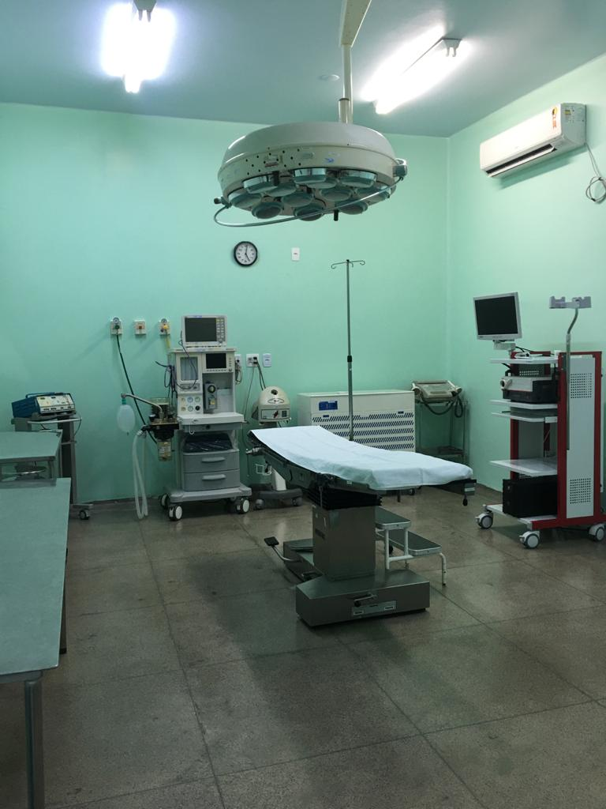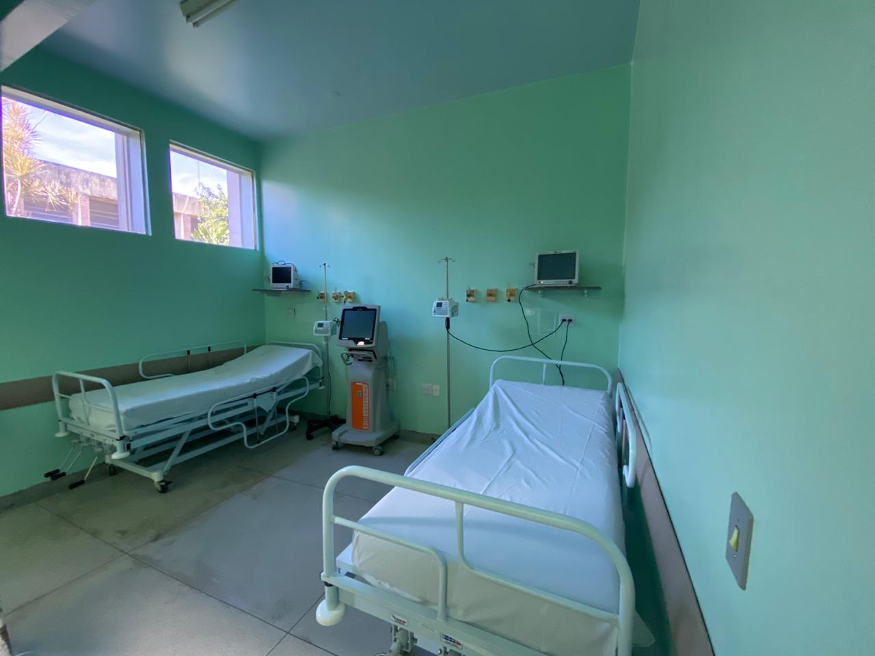
São realizados procedimentos endoscópios e cirúrgicos de pequeno, médio e grande porte, em pacientes internados que necessitam de alguma intervenção cirúrgica.

Fonte: Coordenação do Centro Cirúrgico - HDT

  - SERVIÇO DE APOIO DIAGNÓSTICO E TERAPÊUTICO

O hospital conta com equipamentos, insumos e equipe de profissionais especializados e capacitados para executar suas atividades com qualidade, agilidade e compromisso que o serviço demanda. Os colaboradores trabalham com segurança e responsabilidade, buscando atender as expectativas dos clientes internos e externos.
O serviço de imaginologia do HDT oferece os seguintes exames para os pacientes: Tomografia Computadorizada, Radiografia, Ultrassonografia, Ecocardiograma Transtorácico, e Elastografia Hepática (Fibroscan®).
O HDT dispõe ainda de aparelhos de eletrocardiografia e realiza o exame de Eletrocardiograma (ECG) aos pacientes internados e também ambulatoriais.
O Laboratório de Análises Clínicas e Anatomia Patológica do HDT realiza procedimentos de média e alta complexidade de diagnóstico, controle e monitoramento das doenças infecto-contagiosas e dematológicas para os pacientes atendidos na Unidade.
O serviço é realizado 24 horas ininterruptamente, com intuito de prestar assistência integral e com qualidade aos usuários que necessitam de atendimento especializado, contemplando desde exames básicos de rotina, até os de alta complexidade tais como os exames de Biologia Molecular.

  - ATENDIMENTO ÀS URGÊNCIAS E EMERGÊNCIAS

O HDT recebe para atendimento de urgências pacientes regulados pelos Complexos Reguladores Municipal/Estadual, além de demanda espontânea em casos específicos de pacientes com HIV/AIDS que já fazem acompanhamento na unidade, vítimas de acidente com animal peçonhento e exposição sexual de risco.
O setor funciona 24 horas por dia, 7 dias por semana e é contemplado com recepção, sala para triagem e classificação de risco, 3 consultórios médicos para atendimento, 1 sala de reanimação e 3 enfermarias duplas.

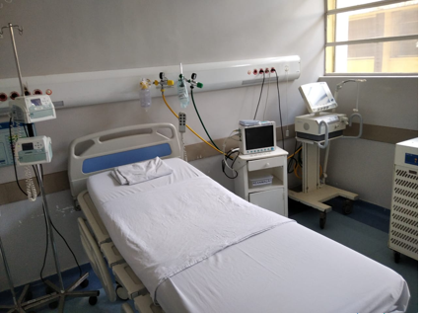
Sala de Reanimação da Emergência

  - ATENDIMENTO AMBULATORIAL

O atendimento ambulatorial do HDT compreende:

- Primeira consulta e/ou primeira consulta de egresso;
- Interconsulta;
- Consultas subsequentes (retornos).

A primeira consulta é a visita inicial do paciente encaminhado pela Central de Regulação do Estado ou Município ao Hospital, para atendimento da área de infectologia ou dermatologia.
A primeira consulta de egresso é quando o paciente é encaminhado pela própria instituição para acompanhamento ambulatorial, tendo sua consulta agendada no momento da alta hospitalar, para atendimento na especialidade referida.
A interconsulta é a consulta realizada por outro profissional de outra especialidade, com solicitação gerada pela própria instituição.
A consulta subsequente são todas as consultas de segmento ambulatorial, decorrentes tanto das consultas oferecidas a rede básica de saúde quanto as subsequentes das interconsultas.
As especialidades médicas oferecidas pelo Ambulatório do HDT são: Cardiologia, Dermatologia, Endocrinologia, Gastroenterologia, Infectologia (adulto e pediátrica), Nefrologia, Neurologia, Ginecologia, Hematologia, Psiquiatria e Tisiologia.
Além das consultas médicas, o HDT disponibiliza ainda atendimento de consultas não médicas, que englobam Farmácia clínica e Psicologia (Adesão).
A Farmácia Ambulatorial do HDT é uma referência estadual na dispensação de medicamentos do Componente Estratégico da Assistência Farmacêutica, sendo até denominada como Unidade Dispensadora de Medicamentos (UDM) pelo Ministério da Saúde. Tornou-se referência, também, na dispensação de medicamentos do Componente Especializado para o tratamento de Hepatite C viral em 2014.
Dentre as patologias cujos medicamentos são dispensados pela Farmácia Ambulatorial do HDT elencamos: HIV/AIDS e Infecções Oportunistas, Hepatite C viral, Endemias focais, Hanseníase, Tuberculose Droga-resistente (TBDR); além de Profilaxia Pré-exposição de risco à infecção pelo HIV (PreP) e Profilaxia Pós-exposição de risco à infecção pelo HIV (PEP).
A Atenção Farmacêutica prestada através da Consulta Clínica Farmacêutica é um serviço especializado essencial como estratégia de adesão do paciente ao tratamento medicamentoso.

4. METAS DE PRODUÇÃO E RESULTADOS ALCANÇADOS

4.1 - COMPARATIVO ENTRE AS METAS PROPOSTAS E OS RESULTADOS ALCANÇADOS

PRODUÇÃO - DEZEMBRO/2020 | META | Realizado | % Atingido da Meta
1- INTERNAÇÕES HOSPITALARES
Saídas Hospitalares | 230 | 212 | 92%
1- INTERNAÇÕES HOSPITAL DIA
Internações Hospital Dia | 200 | 135 | 68%
2- ATENDIMENTO AMBULATORIAL
Consultas | 1050 | 2872 | 274%
Consultas Médicas | 750 | 2.547 | 340%
Consultas Não Medicas | 300 | 325 | 108%
4- SADT EXTERNO
Exames | 440 | 568 | 129%
Radiografia | 140 | 297 | 212%
Tomografia | 300 | 269 | 90%
Ultrassonografia | *** | 2
Ecocardiograma | *** | 0

4.2 - ANÁLISE CRÍTICA DOS RESULTADOS ALCANÇADOS

Saídas Hospitalares

Conforme o Contrato de Gestão Nº 091/2012 – ISG/SES – GO e seu 12ª Termo Aditivo vigente, o HDT deverá realizar mensalmente 230 saídas em clínica médica, com variação de ±10% de acordo com o número de leitos operacionais cadastrados.
No mês de dezembro o HDT obteve 212 saídas, o que corresponde a 92% de alcance da meta prevista em CG, estando em conformidade com a variação tolerável.

Hospital Dia

A meta para o atendimento em regime de Hospital Dia é de 100 atendimentos mensais, com variação de ±10%.
O HDT realizou no mês de dezembro 135 atendimentos, correspondendo a 68% de alcance da meta. Esse resultado está atrelado ainda ao contexto de pandemia, que com a redução das agendas médicas, impactou diretamente nos pacientes que eram encaminhados via ambulatório para tratamento medicamentoso em regime de Hospital Dia no HDT.

SADT Externo

O HDT deve realizar um número de SADT Externo à Rede Assistencial, de acordo com fluxos estabelecidos pelo Complexo Regulador Estadual e/ou Municipal, no limite da capacidade operacional do SADT, qual seja, radiografias e tomografias computadorizadas, de 140 e 300 exames, respectivamente, mensais, com variação de até 10%.
No mês de dezembro foram realizadas 297 radiografias e 269 tomografias, o que corresponde a 212% e 90% de alcance da meta, estando em conformidade com o pactuado.

Atendimento Ambulatorial

A meta mensal para atendimento ambulatorial no HDT é subdividida em Consultas Médicas e Consultas Não Médicas, sendo 750 e 300 respectivamente.
Em dezembro a produção ambulatorial manteve-se expressivamente acima do pactuado, principalmente nas consultas Médicas, alcançando a meta em 340%.

- METAS DE DESEMPENHO E RESULTADOS ALCANÇADOS

Os indicadores de desempenho estão relacionados à qualidade da assistência oferecida aos usuários da unidade e mensuram a eficiência, efetividade e qualidade dos processos de gestão.
Estabelecem-se como indicadores determinantes do repasse da parte variável:
- Taxa de Ocupação Hospitalar ≥ 85%;
- Média de Permanência Hospitalar ≤ 10 dias;
- Índice de Intervalo de Substituição de leitos ≤ 43%;
- Percentual de ocorrência de Rejeição no SIH ≤ 1%;
- Farmacovigilância: Avaliação dos pacientes com relação ao uso racional de medicamentos ≥ 80%;
- Famacovigilância: Avaliação de reações adversas a medicamentos RAM quanto a gravidade ≥ 70%.

Taxa de Ocupação Hospitalar ≥ 85%

Conceituação: Relação percentual entre o número de pacientes-dia, em determinado período, e o número de leitos-dia no mesmo período.
A Taxa de Ocupação Hospitalar avalia o grau de utilização dos leitos operacionais no hospital como um todo. Mensura o perfil de utilização e gestão do leito operacional no hospital. A gestão eficiente do leito operacional aumenta a oferta de leitos para o sistema de saúde.

Fórmula: ____Total de Paciente-dia no período_____ X 100
Total de Leitos Operacionais – dia período

Mesmo com a quantidade de bloqueios técnicos diários devido à demanda por leitos de isolamento, o HDT alcançou a meta contratada no mês de dezembro.

Média de Permanência Hospitalar ≤ 10 dias

Conceituação: Relação entre o total de de pacientes-dia no período e o total de pacientes egressos do hospital. Representa o tempo médio em dias que os pacientes permanecem internados.
Está relacionado a boas práticas clínicas e é um indicador clássico de desempenho hospitalar relacionado à gestão eficiente do leito operacional.

Fórmula: __Total de paciente – dia no período__
Total de saídas no período

O gerenciamento de protocolos clínicos pode contribuir para facilitar a gestão da média de permanência hospitalar para as patologias de maior relevância no hospital.
O contexto pandêmico é responsável por uma demanda significativa de pacientes com quadros graves e complexos, que necessitam de tratamentos prolongados, além das demais patologias atendidas no HDT que já apresentam esse perfil. Ainda assim, o HDT manteve-se dentro da meta pactuada no mês de dezembro.

Índice de Intervalo de Substituição de leitos ≤ 43%

Conceituação: Assinala o tempo médio em que um leito permanece desocupado, entre a saída de um paciente e a admissão de outro. Essa medida relaciona a taxa de ocupação com a média de permanência.

Fórmula: (1-Taxa de ocupação operacional global) X Média de Permanência em horas
Taxa de Ocupação Operacional global

Esse indicador está diretamente ligado à média de permanência e a taxa de ocupação institucional, e por isso pode sofrer interferência em sua variação.
Em dezembro o HDT obteve 32 horas, estando dentro do previsto para este indicador, atingindo a meta contratual.

Percentual de Ocorrências de Rejeições no SIH ≤ 1%

Conceituação: mede a relação de procedimentos rejeitados no Sistema de Informações Hospitalares em relação ao total de procedimentos apresentados no mesmo Sistema, no período.

Para o indicador analisado mantivemos o valor abaixo de 1% no mês de dezembro, ficando dentro da meta pactuada.

Farmacovigilância: Avaliação dos pacientes com relação ao uso racional de medicamentos ≥ 80%

A Farmacovigilância com relação ao Uso Racional de medicamentos é mensurada a partir da Avaliação farmacêutica das prescrições dos pacientes internados na Instituição. Utilizamos um software próprio para evidenciar a avaliação e o farmacêutico identifica se a prescrição avaliada apresenta ou não Inconformidades.
No numerador trabalhamos o dado “Número total de pacientes avaliados pelo farmacêutico quanto ao uso racional de medicamentos”. Este dado é composto pela somatória dos seguintes dados: “Prescrição conforme” e “Inconformidades da Prescrição”.
No denominador “Número total de pacientes atendidos com medicação prescrita” utilizamos o indicador denominado “Total geral de paciente dia/ mês”, baseado no dado do Banco de Indicadores da Instituição.
A Avaliação técnica da prescrição pelo farmacêutico leva em consideração indicação de uso, dose, posologia, documentos obrigatórios, dentre outros; e permite evitar possíveis eventos adversos em decorrência do uso de medicamento.

Fórmula: Nº total de pacientes avaliados pelo farmacêutico clínico quanto ao uso racional de medicamentos
Nº total de pacientes atendidos com medicação prescrita

No mês de dezembro o indicador esteve dentro do valor previsto para essa atividade, atingindo a meta em sua totalidade.

Famacovigilância: Avaliação de reações adversas a Medicamentos RAM quanto a gravidade ≥ 70%

A Farmacovigilância relacionada à avaliação de RAM’s é realizada no HDT a partir da metodologia de Ferramenta de Rastreamento Global do Institute Healthcare Improvement (IHI) para a Medição de Eventos Adversos, onde utiliza-se medicamentos rastreadores ou “medicamentos gatilhos”.
Elencamos como medicamentos rastreadores àqueles a base da substância Anfotericina devido ao grande consumo na instituição e grande probabilidade de ocorrência de reações adversas.
Para análise verificamos os pacientes em uso dos medicamentos rastreadores e se RAM’s foram observadas. Essas RAM’s são avaliadas quanto a sua Causalidade e Gravidade, através do Algoritmo de Naranjo e Classificação de gravidade de evento adverso do Ministério da Saúde (MS), respectivamente.

Fórmula: ______Nº de RAM avaliadas quanto à gravidade________
Nº total de pacientes identificados com RAM

No mês de dezembro este indicador esteve dentro do valor previsto para essa atividade, atingindo a meta em sua totalidade.

AÇÕES E ATIVIDADES

01.12.20 - Ações de adesão à campanha do Dia Mundial de Combate à AIDS
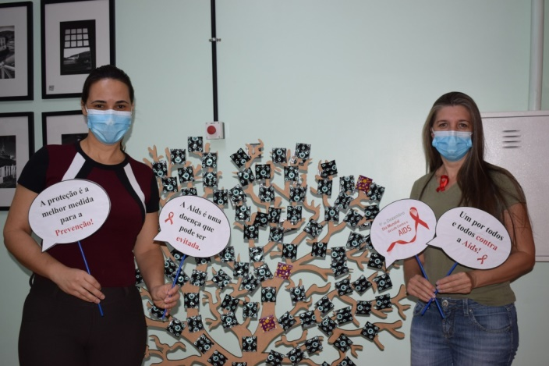

11.12.20 - Secretário de Estado da Saúde de Goiás, Ismael Alexandrino, visita o HDT para uma manhã com diversas ações.

